В МОУ «СОШ № 12» г. Ачинска ежегодно с 1 октября начинает работу группа предшкольного образования.
Часто родители спрашивают: «Как подготовить ребенка к школе?» Рассмотрим подробно ответ на этот вопрос.
Проблема готовности ребенка к школе возникла несколько десятилетий назад в связи с изменением сроков начала систематического обучения. Эта проблема не только в нашей стране, но практически во всех странах Европы. Ученые, педагоги, школьные гигиенисты, психологи, физиологи, медики подключились к исследованиям.
Одни ученые и специалисты считали достаточным критерием достижение определенной степени морфологического развития (например, смена молочных зубов). Другие связывали готовность непременно с умственным развитием, третьи считали необходимым условием определенный уровень психического, прежде всего личностного развития. Как показал эксперимент, готовность определяется физическим и психическим развитием, состоянием здоровья, умственным и личностным развитием, т. е. имеет значение весь комплекс фактов.
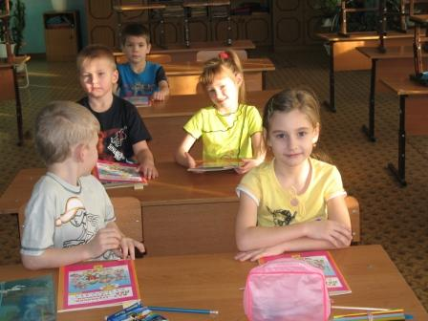
У детей, не готовых к систематическому обучению, труднее и длительнее проходит период приспособления к школе, у них гораздо чаще проявляются различные проблемы при обучении. Среди них значительно больше неуспевающих не только в начальной школе, но и в старших классах. И именно у них чаще всего отмечается неполадки в здоровье.
Важнее не учить ребенка читать, а развивать речь, способность различать звуки; не учить писать, а создавать условия для развития тонко координированных движений рук и пальцев. И еще: развивать способность
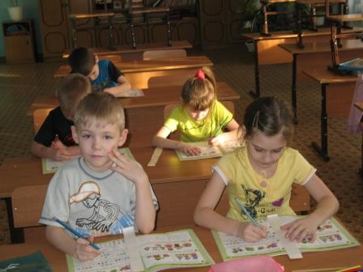
слушать, понимать смысл прочитанного, умение пересказывать. Важен не объем знаний, а качество его мышления.
Ребенок должен быть зрелым в физиологическом и социальном отношении, он должен достичь эмоционально- волевого развития. Учебная деятельность требует определенного запаса знаний об окружающем мире, владения мыслительными операциями. Уметь обобщать и дифференцировать предметы и явления окружающего мира, уметь планировать свою деятельность и осуществлять самоконтроль. Не менее важны и навыки речевого общения, развитая мелкая моторика руки и зрительно-двигательная координация. Уровень развития мелкой моторики - один из показателей интеллектуальной готовности к школьному обучению. Обычно ребенок, имеющий высокий уровень развития мелкой моторики, умеет логически рассуждать, у него достаточно развиты память и внимание, связная речь.

ЧЕМУ И КАК УЧИТЬ ДО ШКОЛЫ?
Единого для всех рецепта нет и быть не может: с одним ребенком нужно больше готовить, другого больше слушать, с третьим бегать и прыгать, а четвертого учить по минуточкам сидеть и внимательно работать. Одно ясно: готовить ребенка к школе, обучать можно буквально с рождения, и все, чему научать ребенка, а главное – чему он научиться в раннем детстве сам, оплатится сторицей. Хотя существуют и другие мнения: одни считают, что нужно начинать готовить ребенка к школе с трех лет, другие – за год до поступления в школу. Принято считать, что весь период развития ребенка до школы со всеми его особенностями и есть то время, когда идет подготовка к школе. Но и здесь важно найти золотую середину, не переусердствовать, не натаскивать ребенка, не требовать непосильного только потому, что «другие дети уже умеют это», дать ему возможность получить удовлетворение от достигнуто и лишь потом переходить к чему-то новому, более сложному. Цель всегда должна быть на шажок впереди, но должна быть достижимой, соответствовать возможностям ребенка. Нужно помнить, что у детей, испытавших неудачу, снижается интерес к новому, незнакомому, а значит, затрудняется процесс обучения.

СОВЕТЫ РОДИТЕЛЯМ
1) Развивайте навык внимательно, не отвлекаясь слушать учителя. Если вы читаете ребенку, не отвлекайтесь сами, старайтесь удерживать интерес сына или дочери к содержанию текста. Проверьте, что он понял и запомнил, помогите пересказать текст, но не требуйте быстрого пересказа.
2) Многие дети с трудом осваивают технику письма, не могут работать с кистью и красками.
Задолго до школы необходимо заниматься со своими детьми пальчиковой гимнастикой, пальчиковыми играми (с мячом, камешками, пластилином, мозаикой)
3) Проблема-крайняя неусидчивость, неумение спокойно вести себя во время занятий. Обратите внимание на эту весьма серьезную проблему заранее до школы.
4) Учите детей общаться, правилам вежливости. Поэтому необходимо, чтобы ребенок понял:
-к взрослым, которые не являются близкими людьми, обращаются по имени и отчеству, на вы;
-не следует перебивать разговаривающих взрослых людей;
-существуют общепринятые вежливые обороты просьбы, вопросы, предложения.
5) Ребенок должен обладать навыками самообслуживания.
- застегивать и расстегивать пуговицы и замки на одежде и обуви;
- открывать и закрывать замки сумки, портфеля, пенала и т.п.;
- достать из сумки (портфеля, школьного рюкзака) все необходимое для определенного занятия и рационально разложить это на столе, а после занятия – аккуратно убрать;
- заточить карандаш с помощью точилки, уметь пользоваться ластиком (придерживать бумагу, чтобы она не комкалась) и линейкой;
- время от времени проверять свой внешний вид, глядя в зеркало; поправлять одежду и прическу.

